Чат-бот ChatGPT — это инструмент, работающий через текстовый интерфейс. Вот пошаговая инструкция по его использованию:
1. Доступ к ChatGPT:
- Через веб-браузер (официальный способ):
  - Перейдите на сайт https://chat.openai.com/.

  - Если у вас нет учетной записи OpenAI, зарегистрируйтесь. Вам потребуется адрес электронной почты и создать пароль. Возможно, потребуется подтверждение через SMS.
  - Войдите в свою учетную запись.
- Через API (для разработчиков): Если вы разработчик, вы можете использовать API OpenAI для интеграции ChatGPT в свои приложения. Для этого потребуется создать учетную запись OpenAI, получить API-ключ и использовать его в своем коде. (Это продвинутый способ и требует знаний программирования).
- Через сторонние приложения: Существуют различные приложения, которые используют ChatGPT через API. Перед использованием таких приложений убедитесь в их надежности и безопасности.
2. Начало работы в веб-интерфейсе:
- Текстовое поле: Внизу экрана вы увидите текстовое поле, куда вы можете вводить свои запросы (промты).
- Напишите свой запрос: Сформулируйте свой запрос максимально четко и конкретно. Помните, что ChatGPT лучше всего понимает ясные инструкции.
3. Написание эффективных запросов (промтов):
- Будьте конкретны: Вместо "Напиши рассказ" напишите "Напиши короткий рассказ о коте-детективе, который расследует кражу рыбы".
- Укажите формат: Если вам нужен определенный формат ответа (например, список, таблица, код), укажите это. Например, "Напиши список из 5 лучших фильмов в жанре научной фантастики".
- Укажите тон и стиль: Если вам нужен определенный стиль написания (формальный, неформальный, юмористический), укажите это. Например, "Напиши шутливое объяснение теории относительности".
- Разбейте сложные задачи на части: Если у вас большая и сложная задача, разделите ее на несколько более мелких запросов.
- Предоставьте контекст: Если ваш запрос зависит от предыдущего разговора, упомяните об этом. ChatGPT сохраняет контекст разговора.
- Примеры: Если вам нужен определенный тип ответа, приведите пример.
4. Отправка запроса и получение ответа:
- Нажмите Enter или кнопку отправки: После того как вы ввели свой запрос, нажмите клавишу Enter или кнопку отправки (обычно выглядит как стрелка или самолетик).
- Дождитесь ответа: ChatGPT сгенерирует ответ, который появится в окне чата. Это может занять некоторое время, в зависимости от сложности запроса.
- Прочитайте ответ: Внимательно прочитайте ответ и оцените, насколько он соответствует вашим ожиданиям.
5. Дальнейшее взаимодействие:
- Уточняйте запросы: Если ответ вас не устраивает, вы можете уточнить свой запрос или задать дополнительные вопросы.
- Продолжайте разговор: ChatGPT сохраняет контекст разговора, поэтому вы можете продолжать задавать вопросы, ссылаясь на предыдущие ответы.
- Оценивайте ответы (если возможно): Некоторые интерфейсы позволяют оценивать ответы ChatGPT (например, ставить "лайк" или "дизлайк"). Это помогает разработчикам улучшать модель.
6. Важные замечания:
- Проверяйте информацию: ChatGPT — это мощный инструмент, но он не всегда выдает точную информацию. Всегда проверяйте информацию, полученную от ChatGPT, особенно если она касается важных вопросов.
- Конфиденциальность: Не сообщайте ChatGPT личную информацию, которую вы не хотите разглашать.
- Ограничения: ChatGPT имеет ограничения в знаниях и может допускать ошибки. Он также может генерировать предвзятые или оскорбительные ответы.
- Бесплатная и платная версия: Доступна бесплатная версия ChatGPT (иногда может быть перегружена) и платная подписка ChatGPT Plus, которая предоставляет более быстрый доступ и приоритетную поддержку. ChatGPT Plus также предоставляет доступ к более продвинутым моделям, таким как GPT-4 (в зависимости от подписки).
Пример использования:
Предположим, вы хотите узнать, как приготовить пиццу.
- Запрос: "Напиши пошаговый рецепт приготовления пиццы в домашних условиях".
- ChatGPT генерирует рецепт.
- Уточнение (если нужно): "Уточни, пожалуйста, какой тип муки лучше использовать для пиццы".
Следуя этим шагам, вы сможете эффективно использовать ChatGPT для решения различных задач, от получения информации до создания контента.



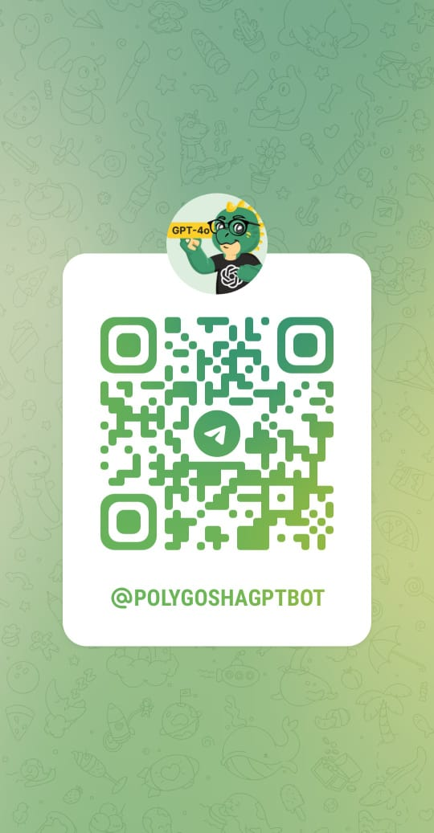
  ТГ канал Полигоша |   Программа Gamma |   Чат Бот (ДЖИ ПИ ТИ ЧАТ)

Исследуйте, пробуйте и делитесь своими находками с коллегами.
Ваша открытость к новым методам и стремление к улучшению образовательного процесса вдохновит Вас!
Давайте вместе создадим будущее, в котором обучение будет увлекательным, доступным и эффективным!
С уважением МКДОУ ДС № 5 ОВ с.Чугуевка

